

**Об утверждении Инструкции по горной подготовке в Вооруженных Силах**

Приказ Министра обороны Республики Казахстан от 29 января 2025 года № 88

      В соответствии с подпунктом 278) пункта 15 Положения о Министерстве обороны Республики Казахстан утвержденного постановлением Правительства Республики Казахстан от 2 июня 2022 года № 357, ПРИКАЗЫВАЮ:

      1. Утвердить прилагаемую Инструкцию по горной подготовке в Вооруженных Силах.

      2. Командиру войсковой части 32039 в установленном законодательством порядке обеспечить:

      1) направление настоящего приказа в республиканское государственное предприятие на праве хозяйственного ведения "Институт законодательства и правовой информации Республики Казахстан" Министерства юстиции Республики Казахстан для размещения в Эталонном контрольном банке нормативных правовых актов Республики Казахстан в соответствии с требованиями пункта 7 Правил ведения государственного реестра нормативных правовых актов Республики Казахстан, Инструкции по формированию Эталонного контрольного банка нормативных правовых актов Республики Казахстан, утвержденных приказом Министра юстиции Республики Казахстан от 11 июля 2023 года № 472 (зарегистрирован в Реестре государственной регистрации нормативных правовых актов под № 33059);

      2) направление сведений в Юридический департамент Министерства обороны Республики Казахстан об исполнении подпункта 1) настоящего пункта в течение десяти календарных дней со дня подписания.

      3. Контроль за исполнением настоящего приказа возложить на командира войсковой части 32039.

      4. Настоящий приказ довести до заинтересованных должностных лиц и структурных подразделений.

      5. Настоящий приказ вводится в действие по истечении десяти календарных дней после дня его первого официального опубликования.

|  |  |
| --- | --- |
| *Министр обороны*  *Республики Казахстан генерал-полковник* | *Р. Жаксылыков* |

|  |  |
| --- | --- |
|  | Утверждена приказом Министра обороны Республики Казахстан от 29 января 2025 года № 88 |

**Инструкция по горной подготовке в Вооруженных Силах**

**Глава 1. Общие положения**

      1. Настоящая инструкция по горной подготовке в Вооруженных Силах Республики Казахстан (далее – Инструкция) детализирует организацию и проведение горной подготовки подразделений Вооруженных Сил Республики Казахстан (далее – ВС РК).

      2. Организация горной подготовки включает в себя:

      1) обучение горной подготовке;

      2) перемещение в горной местности;

      3) техника передвижения в горах, преодоления горных препятствий с соблюдением мер безопасности.

**Глава 2. Организация и проведение горной подготовки**

**Параграф 1. Организация обучения и проведение мероприятий горной подготовки**

      3. Организация обучения включает:

      1) обучение личного состава знаниям о природе и опасностях гор, умениям пользования индивидуальным и групповым горным снаряжением, навыкам безопасного передвижения по характерным формам рельефа горной местности, травянистым склонам и осыпям, скалам, снегу, льду и переправам через горные реки, преодоления различных препятствий с использованием специального и альпинистского снаряжения и имущества, основам выживания в горной местности;

      2) осуществление технически правильного использования, обслуживания, хранения и сбережения горного обмундирования, снаряжения и имущества в целях сохранения его эксплуатационных характеристик и поддержания в постоянной готовности к применению;

      3) подготовку к проведению сборов, восхождений, перевальных походов, горно-полевых выходов в горных районах.

      4. Мероприятия по горной подготовке включают в себя:

      1) подготовительный этап, состоящий из:

      определение уровня подготовленности и состава участников;

      разработку плана и программы мероприятий;

      подготовку к эксплуатации учебно-материальной базы;

      медицинское и техническое обеспечение.

      2) основной этап, состоящий из:

      непосредственного проведения мероприятий по горной подготовке, обеспечивающего конкретное выполнение плана и программы мероприятия;

      подведения итогов, которое имеет целью обобщить положительные и отрицательные стороны проведения мероприятия по горной подготовке, выявление проблемных вопросов и поиск путей их решения.

      5. При обучении рекомендуется соблюдать последовательность в отработке тем и переходить от простого к сложному. В этих целях процесс обучения разбивается на курсы:

      1) базовый курс;

      2) начальный курс;

      3) углубленный курс.

      6. Базовый курс горной подготовки проводится в пунктах постоянной дислокации воинских частей, а также в Центре горной подготовки ВС РК инструкторами горной подготовки Центра горной подготовки ВС РК.

      7. Начальный курс проводится в горных районах среднегорья инструкторами горной подготовки Центра горной подготовки ВС РК.

      8. Углубленный курс проводится в районах высокогорья инструкторами горной подготовки Центра горной подготовки ВС РК.

**Параграф 2. Подготовка и проведение высокогорных походов и восхождений**

      9. Военнослужащим, готовящимся к высокогорным походам и восхождениям, следует иметь знания и практические навыки по использованию имущества учебно-материальной базы по горной подготовке, согласно приложению 1 к настоящей инструкции, владеть техникой преодоления разнообразных горных препятствий с применением способов самостраховки и страховки в горах, знать назначение и технику вязания основных узлов, согласно приложению 2 к настоящей инструкции. Тренировка военнослужащих должна быть направлена на изучение района будущих действий и получение соответствующей физической и технической подготовки.

      10. Основными целями высокогорного похода являются:

      1) изучение горной обстановки и ориентирование в горах;

      2) применение ранее изученных приемов техники преодоления горных препятствий в комплексе;

      3) организация марша и практика в устройстве высокогорного бивака.

      11. Организация учебного высокогорного похода (восхождения) включает:

      1) планирование похода;

      2) подготовку руководителей похода (восхождения);

      3) определение вершины или перевала, на которые планируется восхождение;

      4) составление плана похода и подготовку участников похода (восхождения).

      12. Задачами учебных восхождений являются:

      1) ориентация на маршруте, приобретение и закрепление навыков взаимодействия в связке, реагирование на изменение условий, способность исправлять ошибки при принятом решении;

      2) сознательный выбор и применение освоенных простейших приемов с использованием средств страховки.

      13. После возвращения из похода в базовый лагерь, руководитель похода составляет в произвольной форме отчет и анализ о походе. В отчете необходимо указать оценку соответствия действий группы тактическому плану и предложения по исправлению выявленных недостатков.

**Параграф 3. Техника передвижения в горах, преодоления горных препятствий с соблюдением мер безопасности**

      14. В условиях гор на пути встречается самый разнообразный рельеф, преодоление которого возможно при наличии специальной техники, навыков и умений.

      15. С целью сохранения физического здоровья следует соблюдать основные правила безопасности, так как зачастую травмы и несчастные случаи происходят по вине самих участников горных походов и восхождений из-за неправильных действий и недостатка знаний.

      16. Основные меры безопасности при передвижении в горах и преодолении горных препятствий:

      1) горные походы и восхождения совершать в хорошо обследованных и изученных районах;

      2) перед выходом группы осуществить осмотр горного снаряжения и оборудования на целостность и исправность;

      3) не изменять маршрут, если это не продиктовано факторами природного характера;

      4) в ходе совершения горных походов и восхождений контролировать количество участников, не допускать отставание участников от группы;

      5) внимательно относиться к самостраховке и к организации надежной страховки на трудных участках пути;

      6) не допускать пребывание на ледниках и снежных полях без защитных очков;

      7) каждому участнику горного похода или восхождения следует внимательно относиться к своему физическому и моральному состоянию на протяжении всего пути;

      8) не допускать организацию остановки для отдыха и для ночлега в камнепадных и лавиноопасных местах, а также вблизи горной реки, если имеется возможность организовать остановки в других местах;

      9) не издавать громких звуков – это может спровоцировать оползень, камнепад или лавину.

      17. Движение по горному рельефу требует особого темпа и ритма. Необходимо передвигаться плавно, равномерно переносить вес тела с одной ноги на другую, уметь одновременно думать и выбирать безопасный путь, смотреть под ноги, остерегаться падения камней. Ногу нужно ставить на всю ступню.

      18. С изменением набора высоты в пределах крутизны склонов от 5 до 20 градусов скорость изменяется не значительно, но существенно снижается с началом подъема по высоте над уровнем моря. При высоте 3000 метров набор высоты составляет 300 метров в час; на высоте 4000 метров примерно 200 метров в час; на высоте 5000 метров – 100 метров в час. На стенных участках маршрута, за счет сложности скального рельефа, скорость передвижения может составить 30-40 метров в час, а иногда и 100 метров за целый день.

      19. По горным склонам, особенно по травянистым и снежным, крутизной от 30 градусов передвигаться способом зигзаг. Зигзаг надо закладывать так, чтобы камни в случае их срыва из-под ног впереди идущих не падали на замыкающих. Основным техническим средством на склоне служит ледоруб, используемый как дополнительная точка опоры, а с увеличением крутизны склона как средство самостраховки.

      20. Для самостраховки и страховки обычно применяют следующие предметы горного снаряжения: ледоруб, основная и вспомогательная веревки, скальные и ледовые крюки, закладные элементы, карабин, скальный молоток и другое альпинистское снаряжение.

      21. Преодоление травянистых склонов:

      1) подъем зигзагом применяется на длинных травянистых склонах средней крутизны. Подъем производится с переменой направления движения наискось к склону. Величина зигзагов зависит от ширины и крутизны склона. При подъеме или спуске колонны зигзагом движение ее в новом направлении начинается лишь после захода за направляющего, в колонну по одному в направлении дальнейшего движения. Спуск по прямой производится на не крутых травянистых склонах. Спуск выполняется спиной к склону, ступни ставятся параллельно на всю подошву, при этом ноги полусогнуты в коленях;

      2) подъем елочкой применяется при движении по травянистым склонам малой и средней крутизны. При нарушении равновесия на крутых травянистых склонах следует опереться ледорубом в склон. В случае падения с последующим скольжением по склону следует повернуться кратчайшим путем лицом к склону и провести самозадержание клювом ледоруба.

      22. Преодоление осыпей.

      Принцип передвижения по осыпям тот же, что и на травянистых склонах. Осыпи бывают мелкие, средние и крупные. Могут быть старыми, хорошо слежавшимися или подвижными. По осыпям возможно движение в любом направлении. Передвижение по осыпям требует большой внимательности и осторожности.

      Подъем по крупным осыпям осуществляется лицом к осыпи. Особо крупные скальные блоки преодолевают лазанием.

      Подъем по мелким осыпям происходит с выбиванием ступенек. Ледоруб при этом держится в изготовке для самостраховки.

      Подъем по мелким малоустойчивым осыпям производится зигзагом, с опорой на ледоруб.

      Ледоруб держится в положении изготовки для самостраховки, а на крутых склонах используется как дополнительная точка опоры.

      Пересекать склоны с осыпями следует с соблюдением тех же правил, что и при подъеме. При этом ледоруб для самостраховки держится штыком к склону.

      Движение по осыпи одной группы над другой не допускается.

      23. Преодоление морен.

      При необходимости траверса бокового склона морены следует наметить путь, свободный от ненадежно лежащих камней. При движении группы не находиться друг под другом.

      24. Преодоление горных рек.

      Наиболее безопасным временем для переправы через горные реки и ручьи вброд является первая половина дня.

      Горные реки и ручьи преодолеваются по воде или над водой. Переправа вброд производится через реки глубиной не выше пояса.

      Реки с уровнем воды до колен преодолеваются без страховки, с уровнем воды до пояса – с применением самостраховки и страховки.

      Если глубина воды больше чем до пояса, переправа производится над водой. Для переправы над водой выбираются узкие участки русла или места с выступающими из воды камнями.

      25. Преодоление скальных участков.

      Преодоление скальных участков – это умение использовать рельеф в качестве опор, захватов и распоров для безопасного и уверенного продвижения.

      Опора ногами возможна как на всю ступню, так и на рант или носок ботинка. Во всех случаях необходимо оценить прочность опоры.

      Устойчивое положение ноги может быть достигнуто путем заклинивания в расщелину.

      В зависимости от особенностей скальных выступов, расщелин и подобных структур применяются различные способы опор и захватов с целью обеспечения устойчивости или удержания себя от падения.

      26. Движение по скальным маршрутам в зависимости от его характера, трудности маршрута и поставленной задачи производится в связках из двух, трех и более человек.

      Движение в связке делится на одновременное и попеременное.

      При одновременном движении члены связки движутся по скальному рельефу одновременно, организуя промежуточные точки страховки: через скальные выступы, перегибы гребня и собственные точки страховки, организованные первым в связке.

      На более сложных скальных участках организуется попеременное движение связки, при котором участники движутся попеременно, обеспечивая надежную страховку друг другу.

      Для массового прохождения сложного или опасного участка организуются перила.

      Движение во всех случаях следует начинать только после сигнала страхующих о готовности страховки. У страхующего всегда должен оставаться запас веревки для протравливания ее в случае срыва страхуемого.

      При пересечении скальных склонов следует сохранять такой же порядок движения в связке, как и при подъеме.

      При недостаточном количестве скальных выступов, использовать скальные крючья, закладные элементы, защелки и стопоры. После их установки или забивки произвести проверку надежности точки страховки.

      27. Преодоление ледовых склонов.

      Для передвижения по ледовым склонам применяются альпинистские кошки, надеваемые на обувь.

      Вырубание ступеней производится при движении по крутым ледовым склонам без кошек.

      При потере равновесия или срыве ледоруб следует применять для создания дополнительной опоры или для самозадержания при скольжении по склону.

      Подъем производится лицом к склону. Ступни ставятся под углом друг к другу. Ледоруб как трость или в положении самостраховки штычком к склону.

      Подъем зигзагом на кошках применяется при передвижении по длинным склонам крутизной до 40 градусов. Изменение направления движения и чередование нагрузки на связки и мышцы способствуют сбережению сил. Положение ледоруба для самостраховки при поворотах менять, сохраняя положение штычком к склону.

      Подъем лицом к склону на передних зубьях кошек применяется при преодолении ледовых склонов крутизной до 60 градусов.

      Подъем следует производить лицом к склону. В исходном положении ступни поставить параллельно, с опорой на четыре передних зуба кошек, ледоруб воткнуть перед собой в склон на высоте груди и опереться на него. При движении тяжесть тела равномерно распределять на все точки опоры.

      Пересечение склона лицом в направлении движения на кошках производится при преодолении ледовых склонов крутизной до 40 градусов. При этом следует опираться на ледоруб, как на дополнительную точку опоры.

      Преодоление гребня в кошках производится путем постановки ног по обе стороны ледового гребня с применением при этом дополнительной опоры ледорубом о склон.

      Пересечение склона боком в направлении движения, спиной к склону с использованием кошек применяется при пересечении ледовых склонов крутизной до 50 градусов. Движение в сторону производится приставным шагом, с ударом в склон всеми зубьями кошек.

      Спуск лицом к склону на передних зубьях кошек совершается на ледовых склонах крутизной до 60 градусов.

      28. Спуск по закрепленной веревке.

      В зависимости от рельефа склона и породы скал, спуск осуществляют либо лазанием, либо с помощью веревки. Когда крутизна скал и их сложность возрастают настолько, что лазанье вниз отнимает много времени и сил, применяется веревка.

      Для спуска последнего в группе веревку пропускать через двойную петлю основной веревки, закрепленную на скальном выступе или через такую же петлю, прикрепленную к скальным крючьям. Руки в рукавицах должны скользить по веревке.

      На склонах средней трудности и при усталости следует применять самостраховку при помощи схватывающего узла.

      29. Особенности передвижения в пещерах.

      Особенность передвижения в пещерах определяется полной темнотой и влажностью воздуха. Основные опасности при передвижении в пещерах связаны с естественными обвалами и камнепадами, загазованностью, наличием воды, возможностью заблудиться, задымлением, узкими лазами, психическими расстройствами.

      30. Передвижение по горному рельефу на лыжах и снегоступах.

      Лыжи и снегоступы являются основным средством для успешных и быстрых действий зимой в горах. С помощью лыж и снегоступов преодолеваются горные долины с глубоким снегом, перевалы и совершаются восхождения на вершины. Особенно быстро может быть произведен спуск с горы на лыжах.

      Подъем обычным ходом применяется на пологих склонах. Техника передвижения такая же, как при движении по равнине, но с большей опорой на палки.

      Подъем зигзагом применяется на длинных пологих склонах с глубоким снегом.

      Подъем полуелочкой применяется при движении наискось на склонах с неглубоким снегом.

      Подъем лесенкой применяется на крутых склонах.

      Спуск в полуприседе применяется на разнообразных снежных склонах различной крутизны. При спуске в средней стойке лыжи ставятся на ширину одной или двух ступней, ноги в положении полуприседа, туловище слегка наклонено вперед, тяжесть тела равномерно распределяется на обе лыжи, руки с палками свободно опускаются вниз.

      Спуск в глубоком приседе применяется на ровных и отлогих склонах с целью ускорения движения или для большей скрытности.

      Спуск на почти выпрямленных ногах применяется для отдыха на длинных ровных склонах, а также с целью замедления движения и увеличения обзора вперед.

      Торможение палками с двух сторон применяется при спуске по пологим склонам с рыхлым снегом.

      Торможение полуплугом применяется при спуске наискось на малой и средней скоростях.

      Остановка падением применяется как крайнее средство, при невозможности воспользоваться другими способами торможения или при необходимости немедленной остановки из-за грозящей опасности.

      Скорость спуска регулируется изменением направления движения или торможением палками сбоку.

|  |  |
| --- | --- |
|  | Приложение 1 к Инструкции по горной подготовке в Вооруженных Силах |

**Перечень имущества учебно-материальной базы по горной подготовке**

|  |  |  |
| --- | --- | --- |
| № п/п | Наименование | Количество |
| Альпинистское и индивидуальное горное снаряжение | | |
| 1. | Репшнур основной (веревка капроновая диаметром 10-12 мм) | 300 м. |
| 2. | Репшнур вспомогательный (веревка капроновая диаметром 6-8 мм) | 500 м. |
| 3. | Амортизатор для страховки | 1 шт. |
| 4. | Зажим металлический | 1 шт. |
| 5. | Восьмерка металлическая | 1 шт. |
| 6. | Карабин с муфтой | 100 шт. |
| 7. | Кошка 10-ти зубовая универсальная | 1 пара |
| 8. | Ледоруб | 1 шт. |
| 9. | Молоток альпинистский универсальный | 1 шт. |
| 10. | Пояс альпинистский универсальный (обвязка) | 1 компл. |
| 11. | Снегоступы | 1 пара |
| 12. | Крючки скальные | 100 шт. |
| 13. | Крючки ледовые | 100 шт. |
| 14. | Палатка специальная горная | 1 компл. |
| 15. | Шлем (каска) альпиниста | 1 шт. |
| 16. | Блок-ролик с зажимом | 1 шт. |
| 17. | Молоток ледовый | 2 шт. |
| 18. | Молоток скальный | 2 шт. |
| Групповое горное снаряжение | | |
| 19. | Репшнур (веревка капроновая диаметром 50 мм) | 300 м. |
| 20. | Репшнур (веревка капроновая диаметром 25 мм) | 500 м. |
| 21. | Шнур лавинный | 30 м. |
| 22. | Лопата лавинная | 5 шт. |
| 23. | Примус | 4 шт. |
| 24. | Спусковое страховочное устройство | 1 компл. |
| 25. | Закладка | 1 шт. |
| 26. | Карабин с кейлоком | 10 шт. |
| 27. | Карабин "восьмерка" | 20 шт. |
| 28. | Блок "жумар" | 20 шт. |
| 29. | Блок – ролики | 10 шт. |
| 30. | Спасательные носилки (подвесная система) | 1 шт. |

|  |  |
| --- | --- |
|  | Приложение 2 к Инструкции по горной подготовке в Вооруженных Силах |

**Узлы, используемые в горах**

      1. Проводник (рисунок 1) вяжется как на конце веревки, так и в середине, может вязаться одним концом.

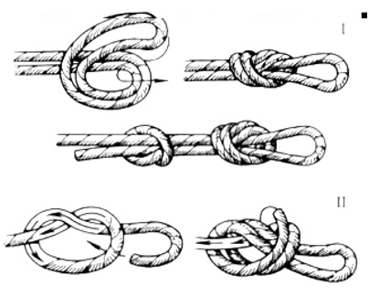

      Рис. 1 Проводник

      2. Восьмерка (рисунок 2) вяжется как на конце веревки, так и в середине, может вязаться одним концом. Используется для крепления веревки к обвязке или карабину.

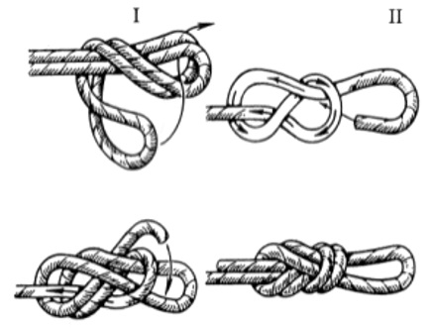

      Рис. 2 Восьмерка

      3. Булинь (рисунок 3) применяется для крепления веревки к проушинам, для обвязывания вокруг опоры (дерево, столб, камень).

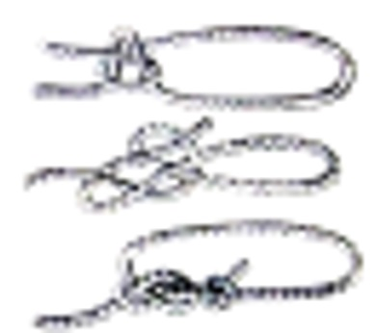

      Рис. 3 Булинь

      4. Встречный проводник (рисунок 4) применяется для связывания двух веревок одинакового диаметра в целях удлинения.

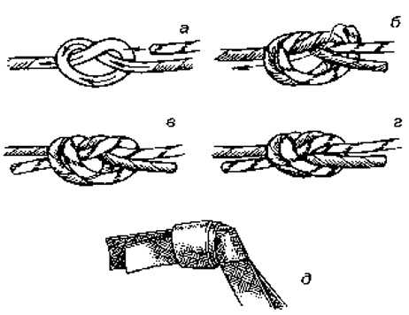

      Рис. 4 Встречный проводник

      5. Грейпвайн (рисунок 5) используется для связывания веревок одинакового диаметров.

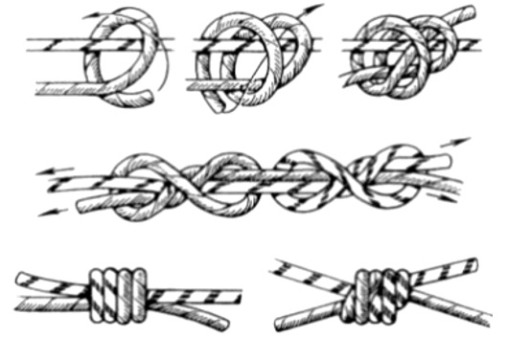

      Рис. 5 Грейпвайн

      6. Брамшкотовый узел (рисунок 6) используется для связывания веревок разного диаметров. Обязательны контрольные узлы.

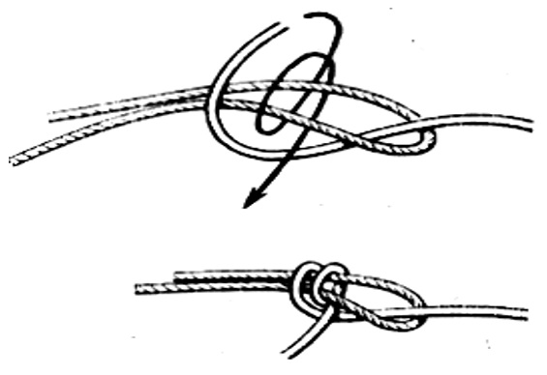

      Рис. 6 Брамшкотовый узел

      7. Узел Прусика схватывающий (рисунок 7) используется для организации самостраховки. Узел вяжется веревкой диаметром 5-6 мм на веревке диаметром 9-12 мм.

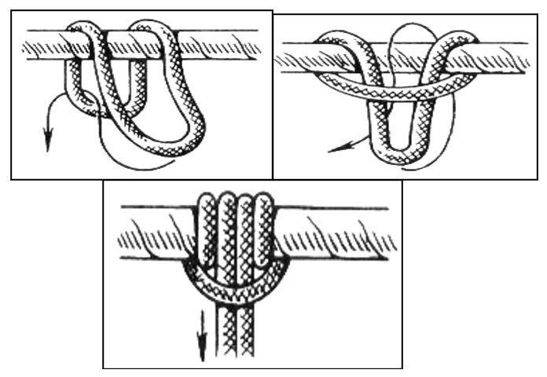

      Рис. 7 Узел прусика

      8. Австрийский узел (рисунок 8). Используется для натягивания веревки, организации самостраховки. Вяжется динамической (мягкой) веревкой, как меньшего, так и одинакового диаметра.

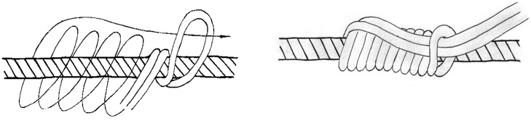

      Рис. 8 Австрийский схватывающий узел

© 2012. РГП на ПХВ «Институт законодательства и правовой информации Республики Казахстан» Министерства юстиции Республики Казахстан